|  |  |
| --- | --- |
| BỘ ĐỀ LUYỆN THI  **NĂM HỌC 2024 - 2025**  **Theo cấu trúc đề Hải Phòng**  *(Đề có 4 trang)* | **ĐỀ LUYỆN THI VÀO LỚP 10**  **Môn Toán**  *Thời gian làm bài: 90 phút, không kể thời gian phát đề* |

|  |  |
| --- | --- |
| **Họ tên thí sinh**: …………………………………… **Số báo danh:** …………….. | **Đề số 4** |

**PHẦN I. Câu trắc nghiệm nhiều phương án lựa chọn.** Thí sinh trả lời từ câu 1 đến câu 12. Mỗi câu hỏi thí sinh chỉ chọn một phương án.

**Câu 1:** Đẳng thức nào sau đây đúng với  ?

**A.**   **B.**   **C.**   **D.** 

**Câu 2:** Trong các hàm số sau, hàm số nào có đồ thị nằm phía dưới trục hoành ?

**A.**   **B.**   **C.**   **D.** 

**Câu 3:** Nếu ​ và  là hai nghiệm của phương trình thì tổng của ​ và  là:

**A.** b  **B.**   **C.**   **D.** 

**Câu 4:** Số học sinh khá của lớp  bằng  số học học sinh giỏi . Nếu thêm số học sinh giỏi  bạn và số học sinh khá giảm đi  bạn , thì số học sinh khá gấp  lần số học sinh giỏi . Tính số học sinh giỏi khối  ?

**A.** 50  **B.** 52  **C.** 22  **D.** 36

**Câu 5:** Cho một tấm nhôm hình vuông cạnh . Người ta cắt ở bốn góc tấm nhôm đó bốn hình vuông bằng nhau, mỗi hình vuông có cạnh bằng , rồi gập tấm nhôm lại như hình vẽ dưới đây để được một cái hộp không nắp. Tìm x để hộp nhận được có thể tích lớn nhất.



**A.**   **B.**   **C.**   **D.** 

**Câu 6:** Góc ở tâm là góc

**A.** có đỉnh nằm trên đường tròn

**B.** có đỉnh nằm trên bán kính của đường tròn

**C.** có hai cạnh là hai đường kính của đường tròn

**D.** có đỉnh trùng với tâm đường tròn

**Câu 7:** Cho đường tròn và . Biết . Vị trí tương đối của hai đường tròn là:

**A.**  chứa   **B.** Cắt nhau  **C.** Tiếp xúc trong  **D.** Tiếp xúc ngoài

**Câu 8:** Cho tam giác  cân tại  có , . Tính độ dài đường cao 

**A.**   **B.**   **C.**   **D.** 

**Câu 9:** Một que kem ốc quế gồm hai phần: phần kem có dạng hình cầu, phần ốc quế có dạng hình nón. Biết bán kính hình cầu và bán kính hình nón bằng nhau và bằng 2,5 cm; chiều cao của hình nón gấp 3 lần bán kính hình cầu. Tính thể tích của que kem? (Lấy  và làm tròn kết quả đến hàng đơn vị).

**A.**   **B.**   **C.**   **D.** 

**Câu 10:** Cho  vuông tại nội tiếp đường tròn  có. Bán kính đường tròn  có độ dài bằng:

**A.** 15cm  **B.** 225cm  **C.** 7,5cm  **D.** 112,5cm

**Câu 11:** Phép thử nghiệm: Chọn một ngày trong tuần để đi chơi. Sự kiện nào sau đây không thể xảy ra ?

**A.** “Ngày được chọn là thứ hai”  **B.** “Ngày được chọn là Chủ nhật”

**C.** “Ngày được chọn là thứ chín”  **D.** “Ngày được chọn là thứ bảy”

**Câu 12:** Biểu đồ cột dưới đây biểu diễn về điểm kiểm tra môn Toán cuối học kì I của khối lớp 9 của một trường THCS. Biết rằng có  bài kiểm tra được thống kê. Tỉ lệ phần trăm các em đạt điểm 8 là ?

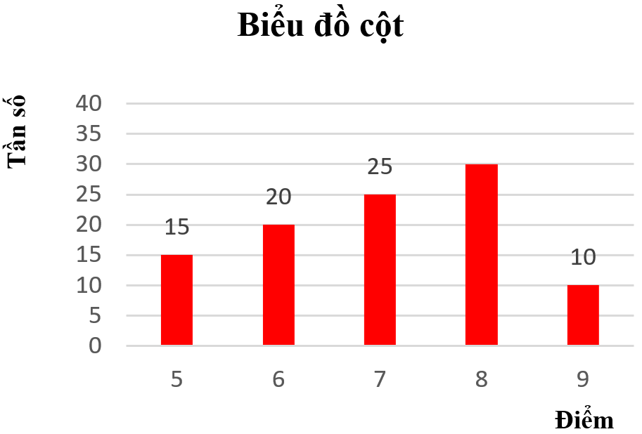

**A.** 30%  **B.** 100%  **C.** 0,3%  **D.** 33%

**PHẦN II. Câu trắc nghiệm đúng sai.** Thí sinh trả lời từ câu 1 đến câu 4. **Trong mỗi ý a), b), c), d)** ở mỗi câu, thí sinh chọn đúng hoặc sai.

**Câu 1:** Trong một kì thi, hai trường A, B có tổng cộng  học sinh dự thi. Kết quả hai trường đó có  học sinh trúng tuyển. Tính ra thì trường A có  học sinh và trường B có  học sinh trúng tuyển. Gọi số học sinh dự thi của hai trường A, B lần lượt là (học sinh).

**a)** Điều kiện của x, y là 

**b)** Vì hai trường A, B có tổng  học sinh dự thi nên ta có phương trình 

**c)** Số học sinh trúng tuyển của trường A là  (học sinh)

**d)** Trường B có  học sinh dự thi.

**Câu 2:** Cho biểu thức .

**a)** Điều kiện của  để biểu thức  có nghĩa là .

**b)** Điều kiện của  để biểu thức  có nghĩa là với mọi giá trị của .

**c)** Khi  thì giá trị của biểu thức  là 

**d)** Rút gọn biểu thức  ta được 

**Câu 3:** Cho hai đường tròn  và  cắt nhau tại hai điểm phân biệt  và . Đường thẳng  cắt  và  lần lượt tại  và , cắt  và  lần lượt tại  và  . Kẻ  là tiếp tuyến chung của  và  với  và .  cắt  tại .



**a)** 3 đường thẳng  và  đồng quy tại 

**b)** 

**c)** 

**d)** 

**Câu 4:** Một công ty may quần áo đồng phục học sinh, cho biết cỡ áo theo chiều cao của học sinh được tính như sau:

|  |  |  |  |  |  |
| --- | --- | --- | --- | --- | --- |
| Chiều cao (cm) |  |  |  |  |  |
| Cỡ áo | S | M | L | XL | XXL |

Công ty muốn ước lượng tỉ lệ các cỡ áo khi may cho học sinh lớp 9, đo chiều cao của 36 học sinh khối 9 thu được mẫu số liệu sau:

160 161 161 162 162 162 163 163 163 164 164 164 164 165 165 165 165 165 166 166 166 166 167 167 168 168 168 168 169 169 170 171 171 172 172 174

Lựa chọn đúng, sai trong các khẳng định sau:

**a)** Có số áo may cho học sinh là cỡ L

**b)** Tần số của nhóm cỡ áo cho học sinh cao  là 

**c)** Tần số tương đối của học sinh mặc vừa cỡ XL là 16,66%

**d)** Công ty may 500 áo đồng phục cho học sinh lớp 9 thì nên may cỡ L là 111 chiếc

**PHẦN III. Câu trắc nghiệm trả lời ngắn.** Thí sinh trả lời từ câu 1 đến câu 6.

**Câu 1:** Giá trị lớn nhất của biểu thức ;  là ….

**Câu 2:** Cho hệ phương trình . Nghiệm của hệ phương trình đã cho là bao nhiêu ?

**Câu 3:** Cho  với .Gía trị lớn nhất của  là ....

**Câu 4:** Cho  là góc nhọn bất kỳ. Khi đó  có giá trị bao nhiêu ?

**Câu 5:** Tam giác ABC có độ dài 3 cạnh lần lượt là . Thể tích của hình tạo thành khi quay tam giác đó một vòng quanh cạnh BC cố định bằng: (làm tròn đến hàng đơn vị)

**Câu 6:** Điểm kiểm tra môn toán giữa học kì 1 lớp 9A cho bởi bảng sau:

|  |  |  |  |  |  |  |  |  |  |
| --- | --- | --- | --- | --- | --- | --- | --- | --- | --- |
| Điểm (x) | 0 | 2 | 5 | 6 | 7 | 8 | 9 | 10 | Cộng |
| Tần số (n) | 1 | 2 | 5 | 6 | …… | 10 | 4 | 3 | N = 40 |

Tần số xuất hiện của điểm  là bao nhiêu ?

**-------------- HẾT ---------------**

*- Thí sinh không được sử dụng tài liệu;*

*- Cán bộ coi thi không giải thích gì thêm.*

|  |  |  |  |  |  |  |  |  |  |  |  |  |
| --- | --- | --- | --- | --- | --- | --- | --- | --- | --- | --- | --- | --- |
| **Phần 1:** Câu hỏi nhiều lựa chọn | | | | | | | | | | | | |
| *(Mỗi câu trả lời đúng thí sinh được 0,25 điểm)* | | | | | | | | | | | | |
| Câu | 1 | 2 | 3 | 4 | 5 | 6 | 7 | 8 | 9 | 10 | 11 | 12 |
| Chọn | **D** | **B** | **C** | **B** | **D** | **D** | **B** | **B** | **B** | **C** | **C** | **A** |
|  |  |  |  |  |  |  |  |  |  |  |  |  |
| **Phần 2**: Câu hỏi lựa chọn Đúng/Sai | | | | | | | | | | | | |
| *Điểm tối đa của 01 câu hỏi là 1 điểm.* | | | | | | | | | | | | |
| - Thí sinh chỉ lựa chọn đúng chính xác 01 ý trong 1 câu hỏi được 0,1 điểm | | | | | | | | | | | | |
| - Thí sinh chỉ lựa chọn đúng chính xác 02 ý trong 1 câu hỏi được 0,25 điểm | | | | | | | | | | | | |
| - Thí sinh chỉ lựa chọn đúng chính xác 03 ý trong 1 câu hỏi được 0,5 điểm | | | | | | | | | | | | |
| - Thí sinh chỉ lựa chọn đúng chính xác 04 ý trong 1 câu hỏi được 1 điểm | | | | | | | | | | | | |
|  |  |  |  |  | Câu 13 | Câu 14 | Câu 15 | Câu 16 |  |  |  |  |
|  |  |  |  | a) | **Đ** | **S** | **Đ** | **S** |  |  |  |  |
|  |  |  |  | b) | **Đ** | **Đ** | **S** | **S** |  |  |  |  |
|  |  |  |  | c) | **S** | **Đ** | **Đ** | **Đ** |  |  |  |  |
|  |  |  |  | d) | **S** | **S** | **S** | **Đ** |  |  |  |  |
|  |  |  |  |  |  |  |  |  |  |  |  |  |
| **Phần 3:** Câu hỏi trả lời ngắn | | | | | | | | | | | | |
| *(Mỗi câu trả lời đúng thí sinh được 0,5 điểm)* | | | | | | | | | | | | |
|  |  |  | Câu | 17 | 18 | 19 | 20 | 21 | 22 |  |  |  |
|  |  |  | Chọn | **2** | **2-1** | **19** | **1** | **30,1** | **9** |  |  |  |

***PHẦN LỜI GIẢI***

**Câu 1: D**

**Lời giải:**

Vận dụng công thức đưa thừa số ra ngoài dấu căn.

Vì  nên 

**Câu 2: B**

**Lời giải:**

Hàm số nào có đồ thị nằm phía dưới trục hoành là 

**Câu 3: C**

**Lời giải:**

**Câu 4: B**

**Lời giải:**

Gọi số học sinh giỏi của lớp là  (bạn)

Theo bài ra ta có:

Số học sinh khá là  (bạn)

Nếu thêm số học sinh giỏi  bạn và số học sinh khá giảm đi  bạn , thì số học sinh khá gấp  lần số học sinh giỏi : 



**Câu 5: D**

**Lời giải:**

Gọi độ dài cạnh hình vuông bị cắt là 

Thể tích hình hộp chữ nhật tạo thành là



Dấu bằng xảy ra khi 

**Câu 6: D**

**Lời giải:**

Dựa vào định nghĩa: Góc ở tâm là góc có đỉnh trùng với tâm đường tròn

**Câu 7: B**

**Lời giải:**

Ta có:  nên  và  cắt nhau.

**Câu 8: B**

**Lời giải:**

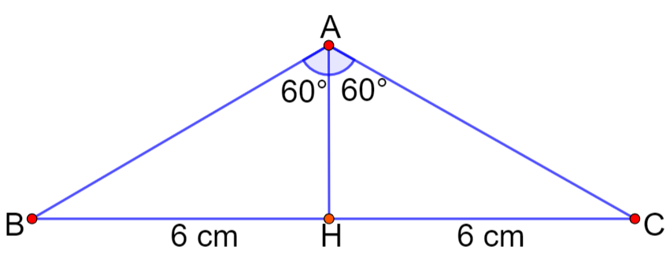

Ta có:  cân tại , nên ta có .

Lại có  là trung điểm của .

Xét  vuông tại , .



.

**Câu 9: B**

**Lời giải:**

Chiều cao của hình nón là 

Thể tích phần thân hình nón là: 

Thể tích phần kem nửa hình cầu phía trên là:



Thể tích que kem là

**Câu 10: C**

**Lời giải:**



 vuông tại nội tiếp đường tròn là trung điểm cạnh 

Có  (Định lý Pythagore )

**Câu 11: C**

**Lời giải:**

Thực tế không có ngày thứ chín

**Câu 12: A**

**Lời giải:**

Từ biểu đồ ta thấy. Số học sinh đạt điểm 8 là. 100 – (15+20+25+10) = 30 học sinh

Tỉ lệ phần trăm các em đạt điểm 8 là 

**Câu 13: DDSS**

**Lời giải:**

a) Do x, y là số học sinh mỗi trường A, B nên , do tổng số học sinh tham gia dự thi của hai trường là 350 học sinh nên 

**Chọn Đ**

b) Vì hai trường A, B có tổng  học sinh dự thi nên ta có phương trình .

**Chọn Đ**

c) Số học sinh trúng tuyển của trường A là( học sinh).

**Chọn S**

d) Vì trường A có  học sinh và trường B có  học sinh trúng tuyển và cả hai trường có  học sinh trúng tuyển nên ta có phương trình  .

Từ (1) và (2) ta có hệ phương trình

 (thỏa mãn).

Vậy trường  có  học sinh dự thi

**Chọn S**

**Câu 14: SDDS**

**Lời giải:**

a), b) Để biểu thức có nghĩa khi , bất đẳng thức này đúng với . Do đó a) Sai, b) Đúng

c) Vì biểu thức  có nghĩa với mọi giá trị của , thay vào biểu thức  ta được:

. Do đó c) Đúng.

d) Ta có . Do đó d) Sai

**Câu 15: DSDS**

**Lời giải:**



A) Dễ thấy  thẳng hàng và 

 là ba đường cao của  nên chúng đồng quy tại  . ĐA: ĐÚNG.

B) Dễ thấy  cùng thuộc một đường tròn đường kính .

Theo đề bài . ĐA– SAI.

C) Ta có 

 ĐA: ĐÚNG.

D) Ta có:  (1)

Tương tự ta có:  (2)

Từ (1)(2)  Theo đề bài  . ĐA– SAI.

**Câu 16: SSDD**

**Lời giải:**

A.Ta có  số áo may cho học sinh là cỡ L

Chọn: Sai

B.Tần số của nhóm cỡ áo cho học sinh cao  là 

Chọn: Sai

C.Tần số tương đối của học sinh mặc vừa cỡ XL là .

Chọn: Đúng

D. Công ty may 500 áo đồng phục cho học sinh lớp 9 thì 

Công ty may 500 áo đồng phục cho học sinh lớp 9 thì nên may cỡ L là 22,22%.500 = 111 chiếc

Chọn: Đúng

**Câu 17: 2**

**Lời giải:**

Với , ta có:















.

Ta có: với  thì   .

Dấu “=” xảy ra khi và chỉ khi 

Vậy giá trị lớn nhất của  bằng , đạt được tại .

**Câu 18: 2-1**

**Lời giải:**

Ta đi giải hệ hai phương trình bậc nhất hai ẩn 

Vậy hệ phương trình đã cho có nghiệm là (2; - 1).

**Câu 19: 19**

**Lời giải:**





**Câu 20: 1**

**Lời giải:**

Ta có 

Khi đó:



**Câu 21: 30,1**

**Lời giải:**

Ta có hình vẽ:

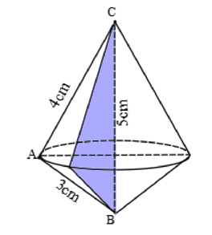

 có độ dài ba cạnh lần lượt là là tam giác vuông tại A (theo định lý Pitago đảo).

Áp dụng hệ thức giữa cạnh và đường cao trong vuông tại , đường cao AH ta có: 

Khi quay tam giác một vòng quanh canh  cố định là ta thu được hai hình nón có chung đường tròn đáy với chiều cao lần lượt là 

Tính thể tích của hình tạo thành:





**Câu 22: 9**

**Lời giải:**

Quan sát bảng trên ta thấy kích thước mẫu là 40, tần số xuất hiện điểm 7 là

40 - (1+2+5+6+10+4+3) = 9. Vậy đáp án là 9